Contentkalender

Voorbeeldcampagne rondom het thema ‘Lekker Slapen’

Datum | Wat | Onderwerp/ thema | Doelgroep | Kanaal | Middel | Acties
Maart
19 maart | Internationale dag van de slaap | Lekker slapen…  ‘Wist je dat’ over…  Slogan + contact + QR-code webinar | Heel Tragel; alle medewerkers | Intranet  LinkedIn | - Een kaart met zakje slaaplekker-thee.  - Intranetbericht  - Social media
29 maart | Introductie slaapteam | Het slaapteam komt uit de winterslaap | Heel Tragel; alle medewerkers + extern | Intranet  LinkedIn | Intranetbericht  Social media bericht | - Foto’s nemen van het slaapteam  - Bericht opstellen  - Quote van elk teamlid ophalen
April
12 april | Beslisboom voor slaaphygiëne |  | Alle locaties Tragel |  | Poster + online versie
30 april | Casus + oplossing uitproberen | Gebruik van app ‘Muziek in de nacht’ | Alle locaties Tragel | Intranet | Nieuwsbericht | - Interview met cliënt  - Bericht schrijven
Datum | Wat | Onderwerp/ thema | Doelgroep | Kanaal | Middel | Acties
Mei
16 t/m 20 mei | Tragelgames on tour | Bewegen als onderdeel van de slaaphygiëne: bewegen is goed voor de nachtrust.  Signalen van slaapproblemen herkennen: overmatig vallen of in slaap vallen overdag. | Alle locaties (dagbestedings- en woonlocaties) | Intranet  LinkedIn | - Intranetbericht  - Poster  - Social media bericht | - Poster opmaken  - Afspraken met de Leest  - QR-code van het webinar op de poster
Juni
5 juni | Voorbeeld slaapteam | Een casus van het slaapteam: wat was de vraag, wat heeft slaapteam gedaan, en wat is het advies? | De gedrags-deskundigen op alle locaties |  | We versturen een persoonlijke e-mail | - Tekst persoonlijke e-mail maken  - E-mail versturen
Juli
15 juli | Slapen in de zomer | Hoe slaap je lekker in een warme kamer?  Temperatuur slaapkamer; regelen ook in de winter. | Alle woonlocaties | Intranet | Intranetbericht
Augustus
September
Oktober
November
December

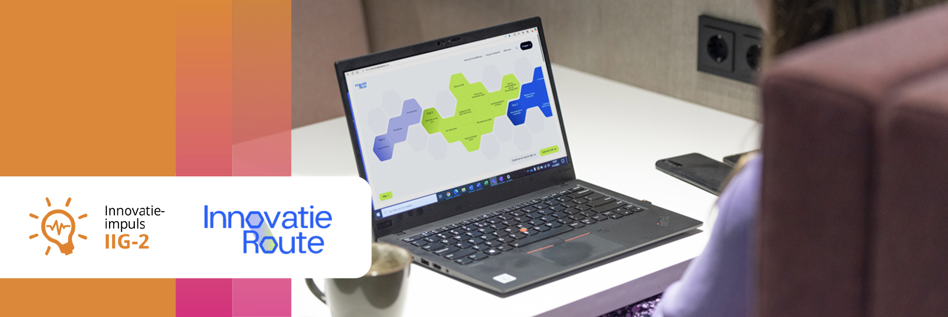
Colofon
Dit kennisproduct is ontwikkeld binnen de Innovatie-impuls 2, een programma van Vilans in samenwerking met Academy Het Dorp en wordt gesubsidieerd door het ministerie van Volksgezondheid, Welzijn en Sport (VWS), als onderdeel van de Toekomstagenda zorg en ondersteuning voor mensen met een beperking. Dit kennisproduct wordt aangeboden via de InnovatieRoute.

In samenwerking met
Tragel

Jaar van publicatie
December 2025

Disclaimer
Vilans en Academy Het Dorp streven er samen met betrokkenen naar om gebruik te maken van juiste, actuele en beschikbare gegevens in publicaties. Ondanks onze zorgvuldigheid aanvaarden we daar geen aansprakelijkheid voor. Onze publicaties mag je downloaden, verveelvoudigen en naar verwijzen mits:
- Er sprake is van niet-commerciële doeleinden.
- Je beschrijft dat de publicatie van Vilans en Academy Het Dorp is, noemt eventuele auteurs en plaatst een URL of hyperlink naar de publicatie.
- Je vermeldt de Creative Commons CC BY-NC-SA 4.0 licentie, inclusief link.
Wil je een onderdeel gebruiken voor een eigen publicatie? Ook dan gelden de hierboven genoemde voorwaarden. De Creative Commons CC BY-NC-SA 4.0 licentie is niet van toepassing op beeldmateriaal, content van derden en op onderdelen waar dit specifiek bij benoemd staat.

